Цифровой фильтр:

y(k) = 0.0089 \* x(k) – 0.0045 \* x(k – 1) – 0.0045 \* x(k – 2) + 0.0089 \* x(k – 3) + 2.5641 \* y(k – 1) – 2.2185 \* y(k – 2) + 0.6456 \* y(k – 3)

Передаточная характеристика:

H(z) =

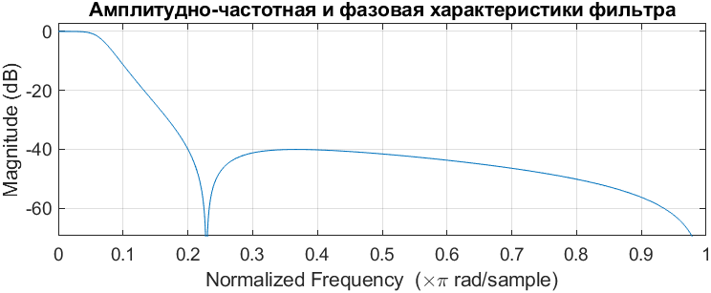

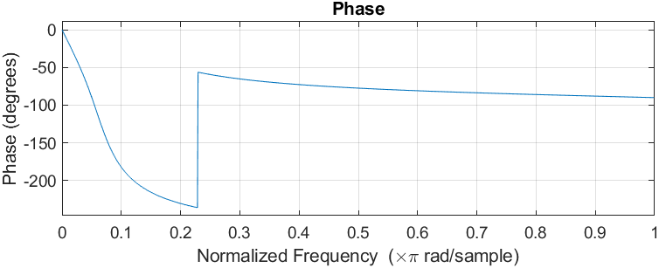

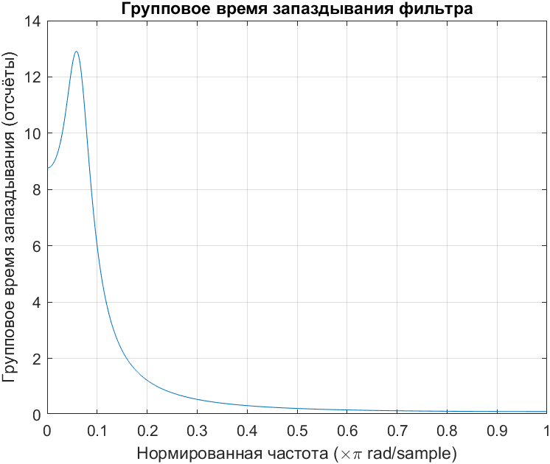

- Является ли фильтр FIR-фильтром?

Нет, это IIR-фильтр, так как формула записывается через разностное уравнение.

- К какому классу относится данный фильтр?

Фильтр низких частот.

- Каков порядок фильтра?

3.

- Уровень подавления фильтра в полосе заграждения в децибелах?

As = -40 дБ